**HASAN PAŞA KÖFTESİ**

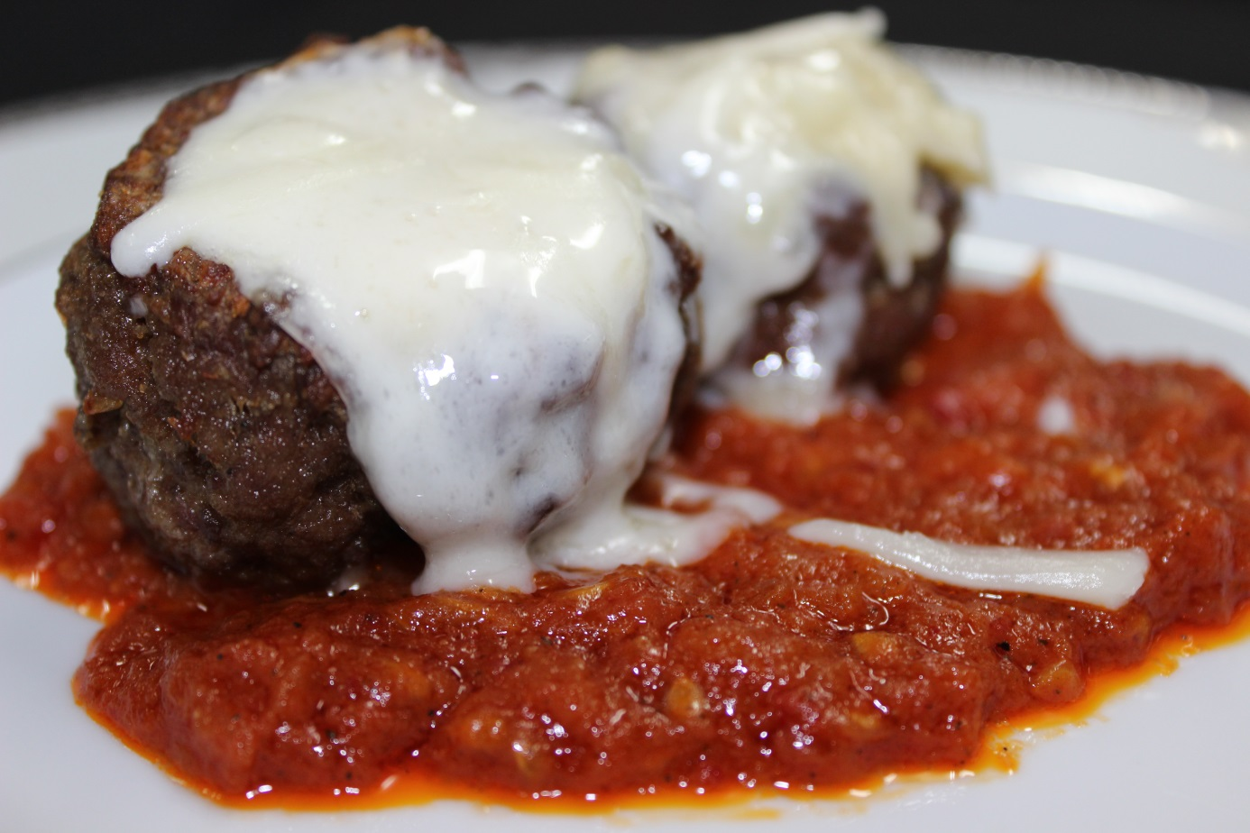

**Kullanılacak Malzemeler**

**Köfte için**

-Yarım kilo kıyma -1 su bardağı bayat ekmek içi

-1 adet kuru soğan -1 adet yumurta

-Kimyon -Karabiber, tuz

**Püre için**

-3 tane orta boy haşlanmış patates -1,5 çay bardağı süt

-2 kaşık  sıvı yağ(veya tereyağ) -Tuz

**Domates sosu için**

-1 yemek kaşığı biber salçası -2-3 tane domates

-Sıvı yağ

**İşlem Basamakları**

-Püre yapımı için rendelediğiniz patatesleri derince bir kaba koyun, üzerine sıvıyağ(veya tereyağı), süt, tuz ilave edin çırpma teli veya el blenderi ile karıştırın.

-Sos yapımı için bir kaşık salçayı sıvıyağda kavurun, rendelediğiniz domatesleri ilave edin. Domatesler pişince, üzerine iki bardak sıcak su ve tuzunu ekleyip bir taşım kaynatın.

-Köfteleri hazırlamak için, Yoğurma kabına kıymayı, soğanı, ekmek içi, yumurta, kimyon, karabiber ve tuzu koyup özleşene kadar yoğurun.

-Köfte harcından yumurta büyüklüğünde parçalar kopartıp avucunuzda yuvarlayın. Elinizi ıslatıp başparmağınızla köftelerin içini oyarak çanak şekli verin.

-Köfteleri yağlanmış fırın tepsisine sıralayın, 200 derece fırında köfteler kızarana kadar pişirin.

- Kızaran köftelerin içlerini püre ile doldurun. Pürenin üzerine kaşar peyniri koyup, zevkinize göre domates ve biberle süsleyin.

-Hazırladığınız domates sosunu köftelerin kenarına dökerek, tepsiyi tekrar fırına koyun. kaşarlar eriyip kızarana kadar fırında pişirin.